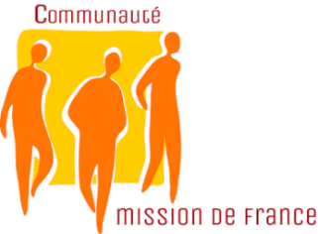
Document de synthèse pour un retour de mission

A partir des trois fiches Relire – Relier – Renaître
vous pouvez vous servir de ce document pour formaliser votre retour de mission et le partager avec d’autres équipes et avec l’Eglise locale (diocèse, paroisses…)

Région :
Equipe :
Date de rédaction :
Cette fiche, que vous pouvez librement adapter à vos besoins,
est à renvoyer à votre délégué de région au CPLM et à l’équipe
d’accompagnement de la recherche et de la formation :
nosrecherches@missiondefrance.fr

1 – Relire notre existence

Se souvenir de notre quotidien et choisir un événement : Quel événement, vécu par un ou plusieurs d’entre nous, choisissons-nous pour faire retour de mission ?

Cet événement le mettre en récit : Quel récit faisons-nous de cet événement ?
A quels déplacements nous a-t-il conduits ?

2 – Relier notre vie à la lumière des Ecritures

Interpréter les événements comme signes…
A la lumière des Ecritures…
De manière collective et ouverte.
Au travers de l’événement que nous avons mis en récit, quels signes de la présence ou de la volonté de Dieu discernons-nous ?

Quels textes d’Ecriture nous aident à ce discernement ?

3 – Renaître en Jésus-Christ

A partir des événements heureux… à partir des événements malheureux…
Quels sont les fruits de cette relecture en équipe ?
En quoi renouvelle-t-elle l’expression de notre foi ?

Lien avec les orientations approuvées en AG

Notre retour de mission entre-t-il en résonance avec l’une des orientations issues de l’AG ? De quelle façon ?
- Exprimer la foi aujourd’hui
- Mission et ministère apostolique
- Mission et travail professionnel
- Synodalité et gouvernance
- Promouvoir l’écologie intégrale

